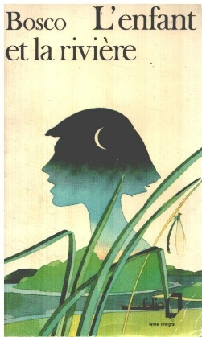
Tu vas t’entrainer à lire à voix haute sur des extraits du livre de Henri BOSCO, L’enfant et la rivière.
Avant de pouvoir lire correctement, tu dois d’abord comprendre les morceaux de textes.
- Henri BOSCO a fait publier ce livre en 1945. Quel évènement mondial important a eu lieu cette année-là ?

- Les deux premiers paragraphes débutent le livre. L’auteur du livre est Henri BOSCO et le narrateur de cette histoire est Pascalet, un adulte qui raconte un souvenir d’enfance. Que présente-t-il dans le premier paragraphe ? ………………………………………………………………………………………………

- Dans le second paragraphe, que présente-t-il ?..............................

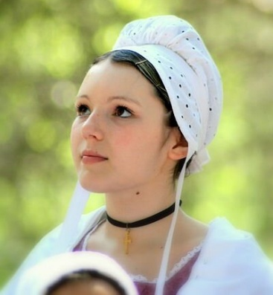
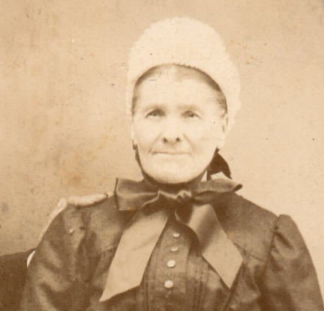
- A la fin du 19e siècle et début du 20e siècle, les femmes portaient toujours une « coiffe », même chez elles.
- Trouve des synonymes des mots et expressions suivantes :
Régenter =
Être gourmandé =
Être bien facile à conduire =
- Le troisième paragraphe est extrait de la troisième page du livre. Quelle est l’activité de Bargabot ?
En quoi cela consiste ?
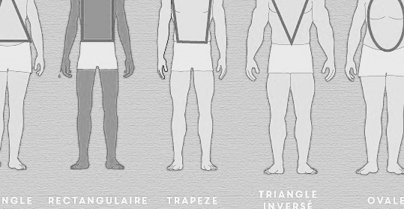
- Parmi les silhouettes suivantes, laquelle pourrait corresponde à ce personnage ? Entoure-la.
- Le passage suivant est extrait du second chapitre lorsque Pascalet arrive sur une ile au milieu de la rivière. Il se cache dans les branchages et voit cette scène.
« derechef » signifie « une seconde fois, de nouveau »
« fustiger » ici signifie « battre à coups de bâtons ou de fouet »
Quelle impression donne cet enfant ?

Le second extrait est issu du quatrième et avant dernier chapitre. Pascalet observe les habitants d’un village qui viennent assister à un spectacle de marionnettes.
En groupe de 2, choisissait l’un d’un personnage et faites-en un croquis :
Le maire
Le curé
Le notaire
Le médecin
Le navigateur
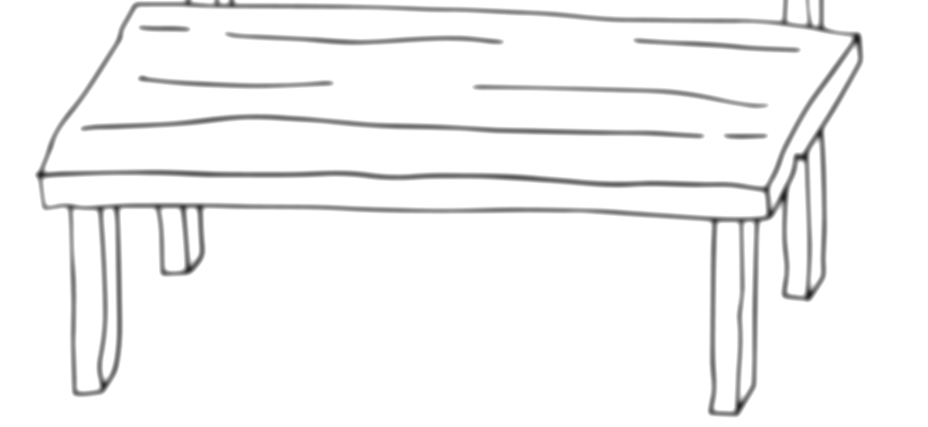
Le buraliste

